

ICS 13.100
C 65
中华人民共和国国家标准

GB ××××—20××

危险化学品生产、储存装置(设施)
风险可接受标准
Acceptable risk criteria for hazardous chemical
production and storage installations

（征求意见稿）
××××-××-××发布
××××-××-××实施

发布
中华人民共和国质量监督检验检疫总局

中 国 国 家 标 准 化 管 理 委 员 会

目 次
前 言 II
1 范围 1
2 规范性引用文件 1
3 术语和定义 1
4 个人风险可接受标准 1
5 社会风险可接受标准 3

前 言

本标准的全部技术内容为强制性的。
本标准由国家安全生产监督管理总局提出。
本标准由全国安全生产标准化技术委员会化学品安全分技术委员会（SAC/TC288/SC3）归口。
本标准起草单位：中国安全生产科学研究院、中国化学品安全协会、南京工业大学。
本标准主要起草人： xxx、xxx、xxx

危险化学品生产、储存装置（设施）风险可接受标准

1 范围
本标准规定了危险化学品生产、储存装置（设施）的个人风险和社会风险可接受标准。
本标准适用于危险化学品生产、储存装置（设施）选址和土地使用规划，确定危险化学品生产、储存装置（设施）的外部安全防护距离。

2 规范性引用文件
下列文件对本文件的应用是必不可少的，凡是注日期的引用文件，仅注日期的版本适用于本文件。凡是不注日期的引用文件，其最新版本（包括所有的修改单）适用于本文件。
GB 50137 城市用地分类与规划建设用地标准
AQ 3046 化工企业定量风险评价导则

3 术语和定义
下列术语和定义适用于本标准。
3.1
个人风险 Individual Risk (IR)
假设个体100%处于某一危险场所且无保护，由于发生事故而导致的死亡频率，单位为次/年。
3.2
社会风险 Societal Risk
能够引起大于等于N人死亡的事故累积频率（F），也即单位时间内（通常每年）的死亡人数。常用社会风险曲线（F-N曲线）表示。
3.3
防护目标 Vulnerable Object
指在发生危险化学品事故时，易造成群死群伤的设施或场所，包括：城乡居民点设施、公共管理与公共服务建筑、商业服务业设施、部分交通设施、公园广场设施等。

4 个人风险可接受标准
4.1 防护目标分类
4.1.1 防护目标按设施或场所实际使用的主要性质，可分为高敏感防护目标、重要防护目标、一般防护目标。
4.1.2 高敏感防护目标应包括下列设施或场所：
- 文化设施。包括：综合文化活动中心、文化馆、青少年宫、儿童活动中心、老年活动中心等设施。
- 教育设施。包括：高等院校、中等专业学校、体育训练基地、中学、小学、幼儿园、业余学校、民营培训机构及其附属设施，包括为学校配建的独立地段的学生生活场所。
- 医疗卫生场所。包括：医疗、保健、卫生、防疫、康复和急救设施。
- 社会福利设施。包括：为社会提供福利和慈善服务的设施及其附属设施，包括福利院、养老院、孤儿院。
- 其他在事故场景下自我保护能力相对较低群体聚集的场所。
4.1.3 重要防护目标应包括下列设施或场所：
- 公共图书展览设施。包括：公共图书馆、博物馆、档案馆、科技馆、纪念馆、美术馆和展览馆、会展中心等设施。
- 具有保护价值的古遗址、古墓葬、古建筑、石窟寺、近代代表性建筑、革命纪念建筑等。
- 宗教场所。包括：专门用于宗教活动的庙宇、寺院、道观、教堂等宗教场所。
- 城市轨道交通设施。包括：独立地段的城市轨道交通地面以上部分的线路、站点。
- 军事、安保设施。包括：专门用于军事目的的设施，不包括部队家属生活区和军民公用设施。监狱、拘留所、劳改场所和安全保卫设施，不包括公安局。
- 外事场所。包括：外国政府及国际组织驻华使领馆、办事处等。
- 其他具有保护价值的或事故场景下人员不便撤离的场所。
4.1.4 一般防护目标是除高敏感防护目标、重要防护目标外的防护目标，根据其规模可分为一类、二类和三类防护目标。一般防护目标的分类应符合表1的规定。
表1 一般防护目标的分类
防护目标类型 | 一类防护目标 | 二类防护目标 | 三类防护目标
住宅及相应服务设施  住宅包括：农村居民点、低层住区、中层和高层住宅建筑等。  相应服务设施包括：居住小区、及小区级以下的幼托、文化、体育、商业、卫生服务、养老助残设施，不包括中小学。 | 居住户数30户以上，或居住人数100人以下。 | 居住户数10户以上30户以下，或居住人数30人以上100人以下。 | 居住户数10户以下，或居住人数30人以下。
行政办公设施  包括：党政机关、社会团体、科研、事业单位等办公楼及其相关设施。 | 县级以上党政机关以及其他办公人数100人以上的行政办公建筑。 | 办公人数100人以下的行政办公建筑。
体育场馆  不包括：学校等机构专用的体育设施。 | 总建筑面积5000m²以上的。 | 总建筑面积5000m²以下的。
商业、餐饮业等综合性商业服务建筑。  包括：以零售功能为主的商铺、商场、超市、市场类商业建筑或场所；以批发功能为主的农贸市场；饭店、餐厅、酒吧等餐饮业场所或建筑。  不包括住宅区域的商业服务设施。 | 总建筑面积5000m²以上的建筑，或高峰时300人以上的露天场所。 | 总建筑面积1500m²以上5000m²以下的建筑，或高峰时100人以上300人以下的露天场所。 | 总建筑面积1500m²以下的建筑，或高峰时100人以下的露天场所。
旅馆住宿业建筑  包括：宾馆、旅馆、招待所、服务型公寓、度假村等建筑。 | 床位数100张以上的。 | 床位数100张以下的。
金融保险、艺术传媒、技术服务等综合性商务办公建筑  包括：银行、信用社、信托投资公司、证券期货交易所、保险公司以及各类工资总部及综合性商务办公建筑；文艺团体、影视制作、广告传媒等艺术传媒类办公建筑；贸易、设计、咨询等技术服务类办公建筑。 | 总建筑面积5000m²以上的。 | 总建筑面积1500m²以上5000m²以下的。 | 总建筑面积1500m²以下的。
娱乐、康体类建筑或场所  包括：剧院、音乐厅、电影院、歌舞厅、网吧以及大型游乐等娱乐场所建筑；  赛马场、高尔夫、溜冰场、跳伞场、摩托车场、射击场等康体场所。 | 总建筑面积3000m²以上的建筑，或高峰时100人以上的露天场所。 | 总建筑面积3000m²以下的建筑，或高峰时100人以下的露天场所。
公共设施营业网点 |  | 其它公用设施营业网点。包括电信、邮政、供水、燃气、供电、供热等其它公用设施营业网点。 | 加油加气站营业网点。
其他服务设施或场所  包括：殡葬、汽车维修站等其它服务设施或场所。 | 总建筑面积5000m²以上的。 | 总建筑面积5000m²以下的。
交通枢纽设施  包括：铁路客货运站、公路长途客货运站、港口客运码头、交通服务设施（不包括交通指挥中心、交通队）等。 | 总建筑面积5000m²以上的。 | 总建筑面积5000m²以下的。
向公众开放的公园广场 | 总占地面积5000m²以上的。 | 总占地面积1500m²以上5000m²以下的。 | 总占地面积1500m²以下的。
注：1 居住户数和居住人数核算时，低层建筑为主的居民点以居民点整体为单元进行核算，中层、高层及以上建筑以单幢建筑为单元进行核算。其他防护目标未单独说明的，以独立建筑为目标进行分类。
2 具有兼容性的综合建筑按其主要类型进行分类，若综合楼使用的主要性质难以确定是，按底层使用的主要性质进行归类。
3 本标准所称的“以上”包括本数，“以下”不包括本数。
4.2 防护目标个人风险可接受标准
危险化学品生产、储存装置（设施）周边防护目标所承受的个人风险应不超过表2中个人可接受风险标准的要求。
表2 危险化学品生产、储存装置个人风险可接受标准表
防护目标 | 个人风险可接受标准（概率值）
防护目标 | 新建装置（每年）≤ | 在役装置（每年）≤
一般防护目标中的一类防护目标  重要防护目标  高敏感防护目标 | 3×10⁻⁷ | 3×10⁻⁶
一般防护目标中的二类防护目标 | 3×10⁻⁶ | 1×10⁻⁵
一般防护目标中的三类防护目标 | 1×10⁻⁵ | 3×10⁻⁵

5 社会风险可接受标准
社会风险可接受标准采用ALARP原则，通过两个风险分界线将社会风险图划分为3个区域，即：不可接受区、尽可能降低区和可接受区。具体分界线位置如图1所示。
① 若社会风险曲线落在不可接受区，则应立即采取安全改进措施。
② 若社会风险曲线落在可接受区，则无需采取安全改进措施。
③ 若社会风险曲线落在尽可能降低区，社会风险处于可接受程度的边缘水平，需要在可实现的范围内，尽可能采取安全改进措施。
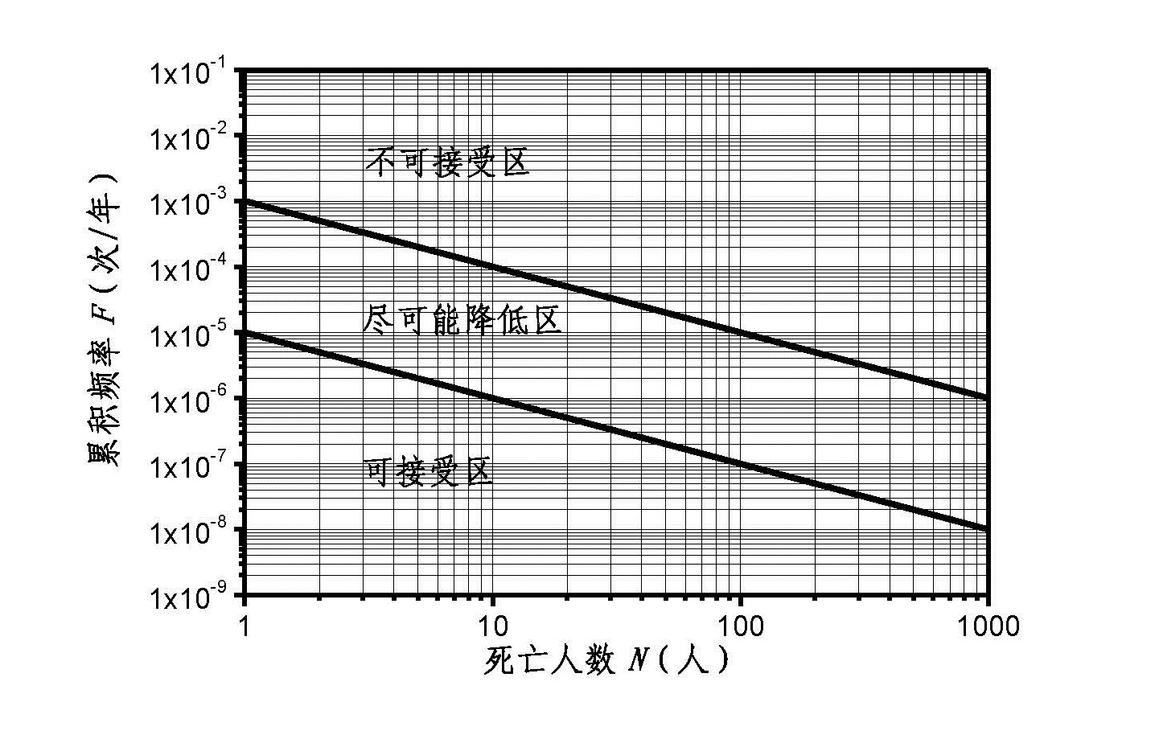
图1 社会风险可接受标准
注：为避免发生大型灾难导致1000人以上死亡，社会可接受风险基准的横坐标上限为1000人，认为超过该上限的事故不论发生可能性的大小都是不可接受的。

